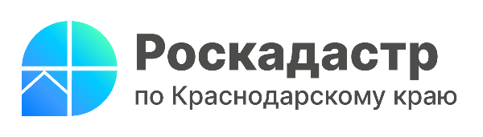

Как получить выписку о правах отдельного лица на имевшиеся
(имеющиеся) у него объекты недвижимости

Зачастую владельцу собственности продолжают приходить уведомленияоб оплате налога за недвижимость, которая ранее была продана. Получить информацию обо всех объектах, которыми когда-либо владели, можно в виде выписки из ЕГРН о правах отдельного лица на имевшиеся (имеющиеся) у него объекты недвижимости. О том, как это осуществить, разъясняют специалисты филиала ППК «Роскадастр» по Краснодарскому краю.
Выписка из Единого государственного реестра недвижимости (ЕГРН) о правах отдельного лица на имевшиеся (имеющиеся) у него объекты недвижимости включает сведения о наличии прав собственности на недвижимость по состоянию на определенную дату, если правообладатель ее указал. Документ позволяет подтвердить, какими объектами владел гражданин в течение конкретного времени.
Данная выписка относится к выпискам со сведениями ограниченного доступа. Поэтому ее может получить только собственник, представители органов государственной власти или органов местного самоуправления, суды и иные уполномоченные лица (полный перечень приведен в ч.13 ст.62 Федерального закона от 13.07.2015 № 218-ФЗ «О государственной регистрации недвижимости»).
«Заказать соответствующую выписку возможно в любом офисе МФЦ либо на сайте Росреестра через сервис «Личный кабинет». Для того, чтобы подать запрос на ее получение, в запросе необходимо указать ФИО, паспортные данные и СНИЛС правообладателя», - отмечает заместитель директора ППК «Роскадастр» по Краснодарскому краю Светлана Галацан.
Выписка о правах отдельного лица на имевшиеся (имеющиеся) у него объекты недвижимости содержит следующую информацию:
- вид объекта недвижимости;
- адрес;
- кадастровый номер;
- площадь;
- вид права;
- дата государственной регистрации;
- основание государственной регистрации;
- ограничение или обременение права.
Напоминаем, что заказать выписку не выходя из дома можно с помощьювыездного обслуживания. Подробная информация об услуге предоставляется по телефону 8 (861) 992-13-02, (доб. 2060 или 2061) либо по электронной почте uslugi-pay@23.kadastr.ru.
______________________________________________________________________________________________________
Пресс-служба филиала ППК «Роскадастр» по Краснодарскому краю
 | press23@23.kadastr.ru |  | https://t.me/kadastr_kuban

